Actualización del folleto «Materiales de base» de EPLF
Cómo elegir la base adecuada para el suelo laminado
Tras la publicación de la norma EN 16354, EPLF ha actualizado su folleto técnico: «Materiales de base bajo los elementos del suelo laminado, normas de ensayo e indicadores». El documento ofrece instrucciones y ayuda para elegir correctamente bases para la colocación bajo suelos laminados en diferentes aplicaciones. El nuevo folleto está disponible para su descarga gratuita en formato PDF, en alemán e inglés en la página web de EPLF (www.eplf.com). En breve se añadirán los siguientes idiomas: francés, holandés y, polaco.
¿Qué es importante a la hora de colocar el laminado sobre subsuelos calentados o enfriados? ¿Cómo debe diseñarse una base para que pueda soportar diversas cargas, como muebles pesados, sillas de oficina rodantes o el impacto de objetos? ¿Cuál debería ser la reducción acústica mínima al ruido de pasos de una base de colocación? El folleto de EPLF proporciona la información necesaria a los productores, proveedores, planificadores, artesanos, comerciantes y consumidores finales interesados. El objetivo es siempre desarrollar la integración de los elementos del «sistema de suelos laminados» de forma que se optimice la comodidad y la seguridad del uso.

En general, todo el sistema de suelo, es decir, la combinación de suelo laminado y base de colocación, debe satisfacer las necesidades del usuario, ya sea en el hogar o en el sector comercial. Las condiciones estructurales del edificio y la construcción de la base existente juegan un papel tan importante como el uso del suelo o las necesidades acústicas.

El folleto muestra los símbolos convencionales, explica qué significan las abreviaturas técnicas y enumera los indicadores técnicos que pueden utilizarse para evaluar el rendimiento y la durabilidad de una base de colocación. Esto da como resultado criterios claros para la selección de los materiales de base adecuados para los suelos laminados flotantes. Las recomendaciones concretas se basan en valores mínimos y valores para requisitos más exigentes. Las reglas «Cuanto más», resaltadas en color, proporcionan ayudas prácticas para la valoración.

Propiedades revalorizadas

En el pasado, los valores como la densidad o el espesor se generalizaban a menudo en la evaluación de la calidad, por ejemplo, «mucha densidad = buenas propiedades mecánicas» o «mucho espesor = buen comportamiento acústico frente a las pisadas». Sin embargo, los resultados más recientes muestran que no siempre es así. Por ejemplo, una base de colocación de material A con baja densidad puede ser considerablemente más resistente a la presión que uno de material B con mayor densidad.

Cuanto más gruesa es la base de colocación, más blanda resulta en la mayoría de los casos. Sin embargo, las deformaciones graves pueden dañar irreparablemente el sistema de enclavamiento o la placa de apoyo HDF de los tablones laminados. La capacidad de una base para soportar el sistema de unión se indica por el valor CS (tensión comprensiva/compressive strength). Cuanto más alto sea el valor CS, mejor podrá proteger la base de colocación al sistema de unión y evitar la formación o roturas de las juntas. Un valor CS de al menos 10 kPa proporciona al suelo laminado una estabilidad mecánica suficiente. Para requisitos más exigentes, debería ser de al menos 60 kPa.

A diferencia del ruido de las pisadas (percepción de ruido en habitaciones inferiores o adyacentes), el ruido que se produce al caminar es el que se puede oír en la habitación en la que se camina sobre el recubrimiento del suelo. Sobre la base de la norma EN 16205, se desarrolló un procedimiento de ensayo especial para revestimientos de suelos laminados que pueden reflejar el «volumen percibido» de un revestimiento de suelo con el valor RWS (Radiated Walking Sound Reduction), es decir, «reducción de la radiación del ruido al andar». Cuanto menor sea el valor RWS de una base, más se reduce la percepción de ruidos al caminar por la habitación.
En la norma EN 16354 se tienen en cuenta estos aspectos mediante la selección de métodos de ensayo adecuados. El folleto de EPLF describe los requisitos obtenidos para los materiales de base. En el anexo del documento se resumen claramente en una tabla los requisitos para la base. Esto permite seleccionar la base de colocación adecuada para optimizar el sistema de suelos laminados y aumentar su vida útil.
www.eplf.com

Imágenes
Pie de foto
elns1903_b1:
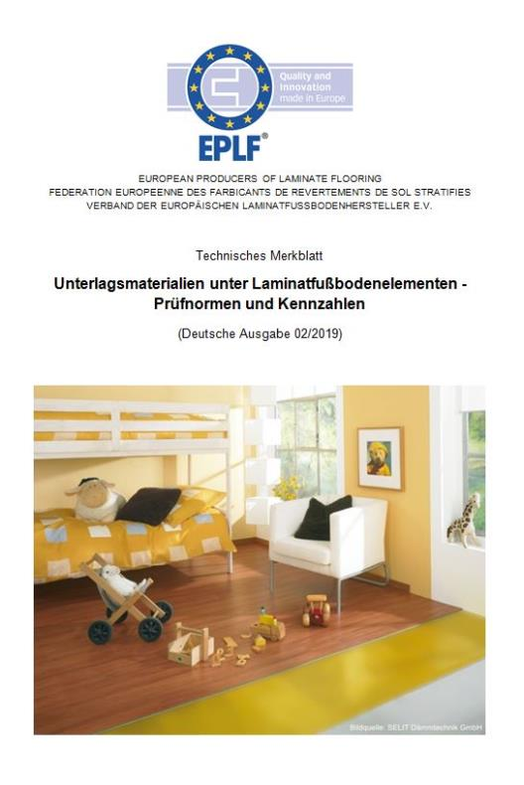
Nueva edición 2019: el folleto de EPLF «Materiales de base bajo los elementos del suelo laminado, normas de ensayo e indicadores» ofrece información gratuita en forma resumida. - Foto: EPLF

